第四章 二元关系和函数
一、单项选择题
1．设A={1，2，3，4，5}，B={6，7，8，9，10}，以下关系是从A到B的双射函数的是( A )。
A．f ={<1,8>,<3,9>,<4,10>,<2,6>,<5,7>}
B．f ={<1,7>,<2,6>,<4,8>,<1,9>,<5,10>}
C．f ={<1,6>,<2,7>,<4,9>,<3,8>}
D．f ={<1,10>,<5,9>,<3,6>,<4,6>,<2,8>}
2．下面关于关系R的传递闭包t(R)的描述最确切的是( B)。
A．t(R)是包含R的二元关系 B．t(R)是包含R的最小传递关系
C．t(R)是包含R的一个传递关系 D．t(R)是任何包含R的传递关系
3. 设A={1,2,3}，A上二元关系R的关系图如下：R具有的性质是（D）。
A. 自反性 B.对称性 C.传递性 D.反自反性
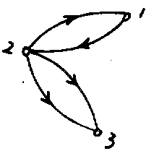

4.设A={a,b,c}，A上二元关系R={〈a,a〉，〈b,b〉,〈a,c〉}，则关系R的对称闭包S(R)是( C )。
A. R∪I_{A} B. R C. R∪{〈c,a〉} D. R∩I_{A}
5.设X={a,b,c}, I_{x}是X上恒等关系，要使I_{x}∪{〈a,b〉，〈b,c〉，〈c,a〉，〈b,a〉}∪R为X上的等价关系，R应取( D )。
A.｛〈c,a〉，〈a,c〉｝ B.{〈c,b〉，〈b,a〉} C.{〈c,a〉，〈b,a〉} D.{〈a,c〉，〈c,b〉}
6．设R为实数集，函数f：R→R，f(x)=2^{x}，则f是（ B ）。
A．满射函数 B．单射函数 C．双射函数 D．非单射非满射
7.下面的图是A=｛1,2,3｝上关系R的关系图G(R),从G(R)可判断R所具有的性质是( D )。
1。
2。 3。
A. 自反，对称，传递 B. 反自反，非对称
C. 反自反，对称，非传递 D. 反自反，对称，反对称，传递
8.设A=｛1，2，3｝，B=｛a,b｝，下列二元关系R为A到B的函数的是( A )。
A. R=｛<1,a>,<2,a>,<3,a>｝ B. R=｛<1,a>,<2,b>｝
C. R=｛<1,a>,<1,b>,<2,a>,<3,a>｝ D. R=｛<1,b>,<2,a>,<3,b>,<1,a>｝
9．设A={1，2，3}，A上二元关系S={<1，1>，<1，2>，<3，2>，<3，3>}，则S是（ D ）。
A．自反关系 B．反自反关系 C．对称关系 D．传递关系
10．设集合X为人的全体，在X上定义关系R、S为R={<a，b>|a，b∈X∧a是b的父亲}，S={<a，b>|a，b∈X∧a是b的母亲}，那么关系{<a，b>|a，b∈x∧ a是b的祖母}的表达式为（ C ）。
A．RS B．R⁻¹S C．SR D．RS⁻¹
11．设A是正整数集，R={<x，y>)|x，y∈A∧x+3y=12}，则R∩ ({2，3，4，6}×{2，3，4，6})=（ C ）。
A． O/ B．{<3，3>} C．{<3，3>，<6，2>} D．{<3，3>，<6，2>，<9，1>}
12．集合A={1，2，3}上的下列关系矩阵中符合等价关系条件的是（ B）。
A．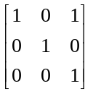 B．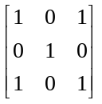 C．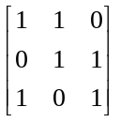 D．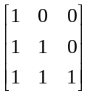
13．设Z是整数集，E={…，-4，-2，0，2，4，…}，f：Z→E，f（x）=2x，则f（ C ）。
A．仅是满射 B．仅是单射 C．是双射 D．无逆函数
14．设A={1，2，3，4，5}，A上二元关系R={〈1，2〉，〈3，4〉，〈2，2〉}，S={〈2，4〉，〈3，1〉，〈4，2〉}，则S⁻¹R⁻¹的运算结果是（ A）。
A．{〈4，1〉，〈2，3〉，〈4，2〉} B．{〈2，4〉，〈2，3〉，〈4，2〉}
C．{〈4，1〉，〈2，3〉，〈2，4〉} D．{〈2，2〉，〈3，1〉，〈4，4〉}
15．在实数集合R上，下列定义的运算中不可结合的是（ D）。
A．a*b=a+b+2ab B．a*b=a+b C．a*b=a+b+ab D．a*b=a-b
16．集合A={1，2，…，10}上的关系R={<x，y>|x+y=10，x∈A，y∈A}，则R的性质是（ B ）。
A．自反的 B．对称的 C．传递的、对称的 D．反自反的、传递的
17．若R和S是集合A上的两个关系，则下述结论正确的是（ A ）。
A．若R和S是自反的，则R∩S是自反的 B．若R和S是对称的，则RοS是对称的
C．若R和S是反对称的，则RοS是反对称的 D．若R和S是传递的，则R∪S是传递的
18．R={<1，4>，<2，3>，<3，1>，<4，3>}，则下列不是t（R）中元素的是（ B）。
A．<1，1> B．<1，2> C．<1，3> D．<1，4>
19. 设集合A={1,{1}}，则集合A上的空关系Ф满足( C )。
①自反性 ②反自反性 ③对称性 ④反对称性 ⑤传递性
A. ①②③⑤ B. ②④⑤ C. ②③④⑤ D. ①②③④⑤
20. 设Ф为空集合，则集合Ф上的空关系Ф满足( D )。
①自反性 ②反自反性 ③对称性 ④反对称性 ⑤传递性
A. ①②③⑤ B. ②④⑤ C. ②③④⑤ D. ①②③④⑤

二、填空题
1．设A={1，2，3，4}上关系R={<1,2>,<2,4>,<3,3>,<1,3>}，则R的自反闭包r(R)= {<1,2>, <2,2>, <3,3>,<4,4>,<1,2>,<2,4>,<1,3>}_，对称闭包S（R）=_ {<1,2>,<2,4>,<3,3>,<1,3>,<2,1>,<4,2>,<3,1>}_。
2．设A={<1,2>,<2,4>,<3,3>},B={<1,3>,<2,4>,<4,2>},那么dom(A∪B)={1,2,3,4},ran(A∩B)= {4}。
3.A={1,2,3,4}上二元关系R={〈2，4〉，〈3，3〉，〈4，2〉}，R的关系矩阵M_{R}中m₂₄=1_,m₃₄=_0_。
4.设A为集合，P(A)为A的幂集，则〈P(A)，〉是格，若x,y∈P(A),则x,y最大下界是 x∩y __，最小上界是_ x∪y_。
5.设函数f:X→Y,如果对X中的任意两个不同的x₁和x₂，它们的象y₁和y₂也不同，我们说f是单射函数，如果ranf=Y，则称f是_满射_函数。
6.设R为非空集合A上的等价关系，其等价类记为〔x〕_{R}。x,y∈A，若〈x,y〉∈R，则
〔x〕_{R}与〔y〕_{R}的关系是［x］_{R}=［y］_{R} _，而若〈x,y〉R，则〔x〕_{R}∩〔y〕_{R}=∅_。
7.设R为A上的关系，则R的自反闭包r(R)= R∪I_{A} ，对称闭包s(R)=R∪R⁻¹ 。
8．某集合A上的二元关系R具有对称性，反对称性，自反性和传递性，此关系R是 恒等关系 ，其关系矩阵是 单位矩阵 。
9．设<S,≤>是一个偏序集，如果S中的任意两个元素都有 最小上界（上确界）和 最大下界（下确界），则称S关于≤构成一个格。
10.当f:X→Y是_双射_函数时，f有逆函数，且f ⁻¹。f=_I_{x}。
11．设X，U，V，Y都是实数集，f₁：X→U，且f_{l}(x)→e^{x}； f₂：U→V，且f₂(u)＝u (1+u)；f₃：V→Y，且f₃(v)=cosv。那么f₃f₂f₁的定义域是__X_，而复合函数(f₃f₂f₁)(x)= _ cosv （e^{x}（1+ e^{x}））。
12．集合X={a，b，c，d}上二元关系R={<a，b>，<a，c>，<a，d>，<b，c>，<b，d>， <e，d>}，则R的自反闭包r(R)= _R∪I_{A}_，对称闭包s(R)= R∪｛<b,a>,<c,a>,<d,a>,<c,b>,<d,b>,<d,c>｝。
13．设A={0，1，2，3，6}，R={〈x,y〉|x≠y∧(x,y∈A)∧y≡x(mod 3)}，则domR={0,3}_，ranR=_{3,6}。
14．设〈A，≤〉是偏序集，若A中_任意两个元素_都有最小上界和最大下界 则称A关于偏序≤构成格。
15．设N是自然数集合，f和g是N到N的函数，且f（n）=2n+1，g（n）=n2，那么复合函数（fοf）（n）=（4n+3）, gοf）（n）= (2n+1)²。
16．设复合函数gοf是从A到C的函数，如果gοf是满射，那么 g 必是满射，如果gοf是单射， 那么f必是单射。
三、计算题
1. 设X={1，2，3，4}，R是X上的二元关系，R={<1,1>,<3,1>,<1,3>,<3,3>,<3,2>,<4,3>,<4,1>,<4,2>,<1,2>}。
（1）画出R的关系图；
（2）写出R的关系矩阵；
（3）说明R是否具有自反、反自反、对称、传递性质。
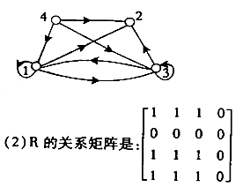
2. 设A={a,b,c},P(A)是A的幂集，R为A上的包含关系，试给出<P(A),R>的哈斯图，并给出子集{{a,b},{a,c},{c}}的极大元、极小元、最大元、最小元。
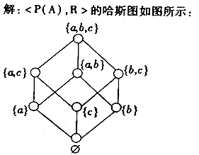
3.设A={1,2,3,4,5},A上偏序关系
R={〈1，2〉，〈3，2〉，〈4，1〉，〈4，2〉，〈4，3〉，〈3，5〉，〈4，5〉}∪I_{A};
(1)作出偏序关系R的哈斯图
(2)令B={1,2,3,5}，求B的最大，最小元，极大、极小元，上界，下确界，下界，下确界。
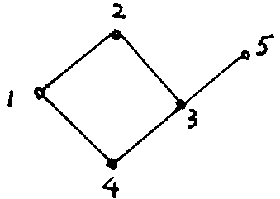解：(1)偏序关系R的哈斯图为
(2)B的最大元：无，最小元：无；
极大元：2，5，极小元：1，3
下界：4， 下确界4；
上界：无，上确界：无
4. 求出从A={1,2}到B={x,y}的所有函数，并指出哪些是双射函数，哪些是满射函数。
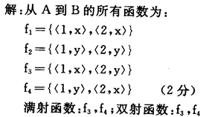
5. 在偏序集<Z,≤>中，其中Z={1,2,3,4,6,8,12,14}，≤是Z中的整除关系，求集合D={2,3,4,6}的极大元，极小元，最大元，最小元，最小上界和最大下界。
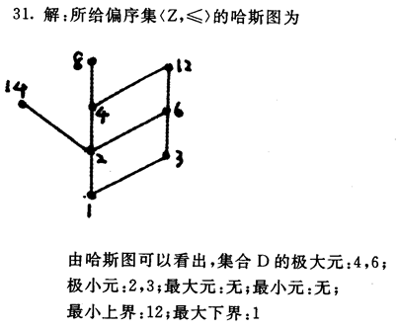
6.设A={1,2,3}，给定A上二元关系R={<1,1>,<1,2>,<2,3>}，求r(R),s(R)和t(R)。
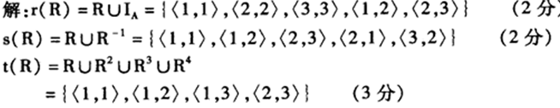
7.设A={a,abc,bc,bcd,bd}，定义A上二元关系R={<x,y>|x,y∈A且字符串x包含于字符串y中}，即R=I_{A}∪{<a,abc>,<bc,abc>,<bc,bcd>}，可以验证R是A上偏序关系。
①作出R的哈斯图
②向R中最少添加几个序偶可使之成为等价关系?求出该等价关系所确定的集合A的划分。
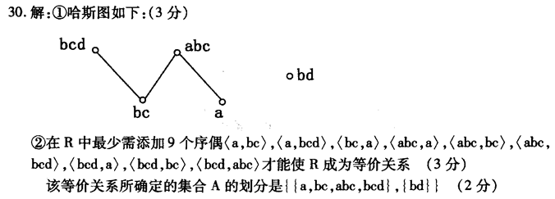
8．设A＝｛2，3，4，6，8，12，24｝，R为A上整除关系，试画<A，R>的哈斯图，并求A中的最大元，最小元，极大元，极小元。

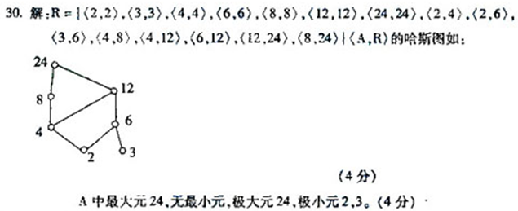
9．设A={0，1，2，3}，R={〈x,y〉|x,y∈A∧(y=x+1∨y=)}，S={〈x,y〉|x,y∈A∧（x=y+2）}。试求RSR
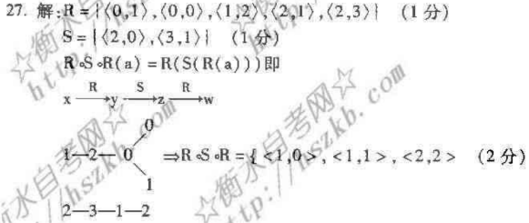
10．设A={a,b,c,d}, R={〈a,c〉，〈c,b〉，〈b,a〉，〈a,d〉}，求R，r(R),s(R),t(R)的关系图。
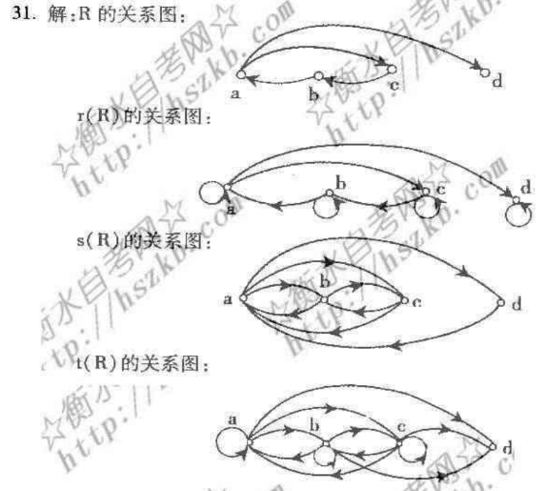
11．设A={1，2，3，4，6，8，12，24}，R为A上的整除关系，试画<A，R>的哈斯图，并求A中的最大元、最小元、极大元、极小元。
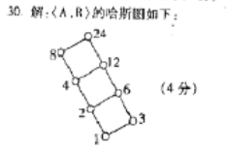
12.设A={1，2，3，4}，试用列举法表示下述A上元素之间的关系，并说明其满足何种性质。
(1) y整除x; (2) x≤y; (3) x/y∈A。
解 (1) R ={<x,y>|y|x}={<1,1>,<2,1>,<3,1>,<4,1>,<2,2>,<4,2>,<3,3>,<4,4>}
R满足自反性，传递性。
(2) R={<x,y>| x≤y }={<1,1>,<1,2>,<1,3>,<1,4>,<2,2>,<2,3>,<2,4>,<3,3>,<3,4>,<4,4>}
R满足自反性，传递性。
(3) R={<x,y>| x/y∈A }={<1,1>,<2,1>,<2,2>,<3,1>,<3,3>,<4,1>,<4,2>,<4,4>}
R满足自反性，传递性。
13.已知集合A={a,b,c,d}，A上的关系R={<a,b>, <b,a>,<b,c>,<c,d>}，求r(R), s(R), t(R)。
解 方法一
R²=R∘R={<a,a>,<a,c>,<b,b>,<b,d>}
R³=R²∘R={<a,b>,<a,d>,<b,a>,<b,c>}
R⁴=R³∘R={<a,a>,<a,c>,<b,b>,<b,d>}= R²
R⁵=R⁴∘R={<a,b>,<a,d>,<b,a>,<b,c>}= R³
r(R)=R∪R⁰={<a,b>, <b,a>,<b,c>,<c,d>,<a,a>,<b,b>.<c,c>,<d,d>}
s(R)=R∪R⁻¹={<a,b>, <b,a>,<b,c>,<c,d>,<c,b>,<d,c>}
t(R)=R∪R²∪R³={<a,b>, <b,a>,<b,c>,<c,d>,<a,a>,<a,c>,<b,b>,<b,d>,<a,d>}
方法二
M_{r}=M+E=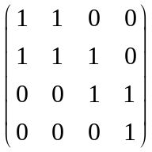, M_{s}=M+M^{T}=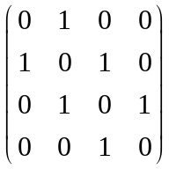
M_{t}=M+M²+M³=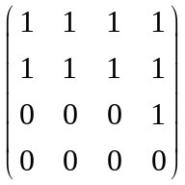
14. 设A={a,b,c,d}，给定A上的关系R={<a,a>,<a,b>, <b,c>,<c,c>}，用关系矩阵法求t(R)。
解 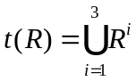，则
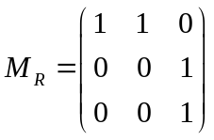，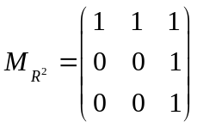，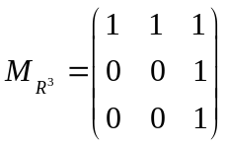
所以，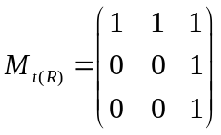，即t(R)={<a,a>,<a,b>,<a,c>,<b,c>,<c,c>}
15．设A={1，2，3，4}，R是A上的等价关系，且R在A上构成的等价类是{1，2}，{3，4}，求
(1) R；(2) r(R)，s(R)，t(R)。
解 R= r(R)=s(R)=t(R)={<1,1>,<1,2>,<2,1>,<2,2>,<3,3>,<3,4>,<4,3>,<4,4>}。
四、证明题
1. 设P={Ø,{1},{1,2},{1,2,3}}，是集合P上的包含关系。
（1）证明：<P，>是偏序集。
（2）在（1）的基础上证明<P，>是全序集
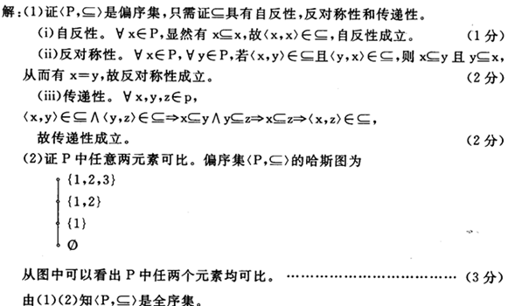
2．设R是集合X上的二元关系，证明R是X上传递关系当且仅当RRR。
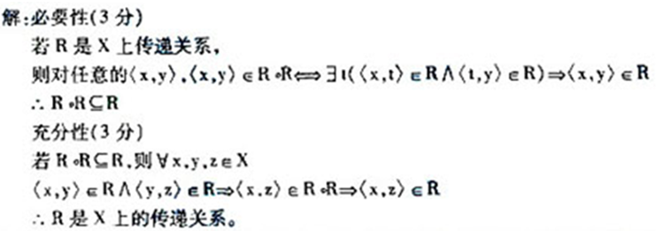
3．R是集合A上自反和传递的关系，试证明：RοR=R。
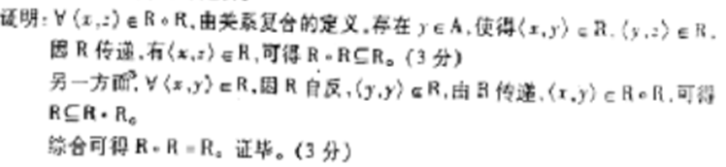
4．设R={<a,b>|a,b∈N且a+b为偶数}，则R为N上的等价关系。
证明：(1) 设<a,a>∈R，a∈N，因为a+a=2a为偶数，则R满足自反性；
(2) 设设<a,b>∈R，a,b∈N且a+b为偶数，因a+b=b+a，所以b+a也为偶数，即<b,a>∈R，故R满足对称性；
(3) 设<a,b>∈R，<b,c>∈ R，a,b,c∈N且a+b, b+c为偶数，而a+b+b+c=a+2b+c也为偶数，由于2b为偶数，所以a+2b+c-2b=a+c为偶数，故<a,c>∈ R，R满足传送性。
由(1)、 (2) 、(3)知R为N上的等价关系。
五、综合应用题
设I是整数集，<，>，＝，≤，≥，≠是Ｉ上的二元关系，分别表示小于，大于、等于、小于等于，大于等于，不等于，那么这些关系会满足什么性质？试填写下表
 | 自反 | 反自反 | 对称 | 反对称 | 传递
<
>
=
≤
≥
≠
≤∩≥
≤∪≥

